**Padrão de Projeto Adapter**

O Adapter é um padrão de projeto estrutural que permite objetos com interfaces incompatíveis colaborarem entre si.

**1.Nome e Classificação e Classificação do Padrão:**

* Nome: Padrão Adapter
* Classificação: Padrão Estruturais

**2.Intenção:**

O padrão adapter tem a intenção de se um adaptador encobre um dos objetos para esconder a complexidade da conversão acontecendo nos bastidores.

**3. Motivação:**

O padrão adpter tem a motivação de criar um adaptador. Ele é um objeto especial que converte a interface de um objeto para que outro objeto possa entendê-lo.

**4. Aplicabilidade:**

Utilize a classe Adaptador quando você quer usar uma classe existente, mas sua interface não for compatível com o resto do seu código.

**5.Estrutura:**

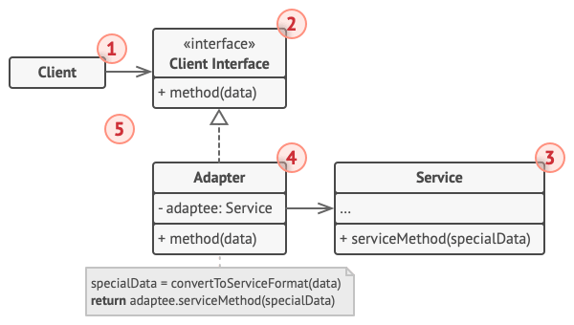

**6. Participantes:**

**Cliente:** O Cliente é uma classe que contém a lógica de negócio do programa existente.

**Interface do Cliente**: A Interface do Cliente descreve um protocolo que outras classes devem seguir para ser capaz de colaborar com o código cliente.

**Serviço**: O Serviço é alguma classe útil (geralmente de terceiros ou código legado). O cliente não pode usar essa classe diretamente porque ela tem uma interface incompatível.

**Adaptador**: O Adaptador é uma classe que é capaz de trabalhar tanto com o cliente quanto o serviço: ela implementa a interface do cliente enquanto encobre o objeto do serviço. O adaptador recebe chamadas do cliente através da interface do adaptador e as traduz em chamadas para o objeto encobrido do serviço em um formato que ele possa entender.

**7. Código de amostra:**

* Neste código é implementado uma adaptador que é capaz de converter a temperatura que veio em Fahrenheit e adaptar para colocar em Celsius, que originalmente deveria estar.